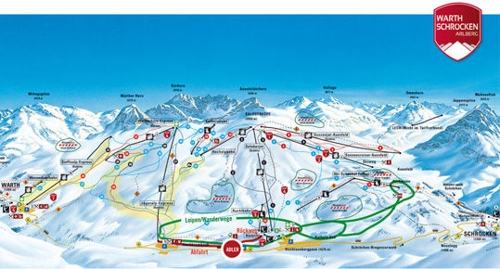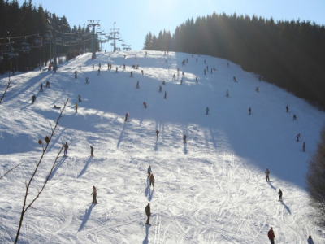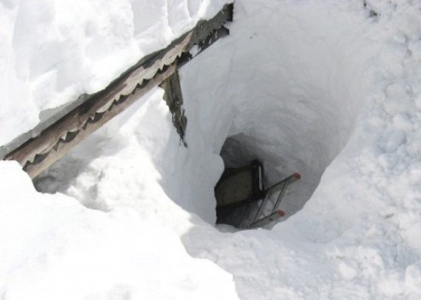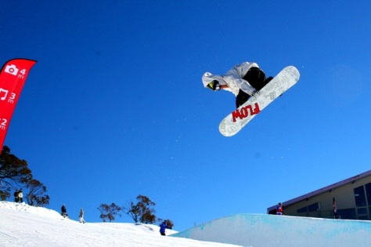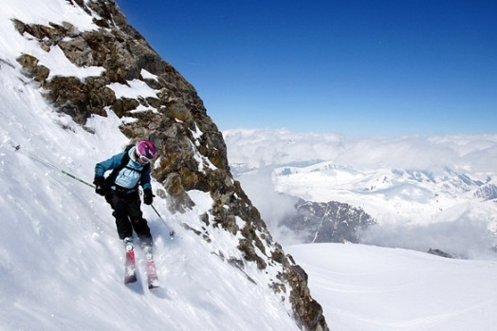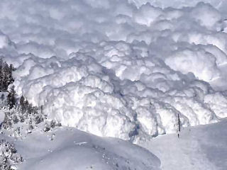

**De wintersport**

**het skigebied**

= een gebied waar je kunt skiën of snowboarden

**bedolven raken**

= ergens onder verborgen

**de manoeuvre**

= een beweging

**de piste**

= een baan voor mensen die skiën

**steil**

= heel schuin omhoog of naar beneden

**de lawine**

= heel veel sneeuw dat langs een berghelling naar beneden stort